Урок 52
Тема уроку. Амінокислоти. Ізомерія амінокислот. Особливості хімічних властивостей амінокислот, зумовлені наявністю аміно- й карбоксильної груп. Біполярний іон

Цілі уроку: формувати знання учнів про біфункціональні органічні сполуки; показати їхні склад і будову на прикладі амінокислот; ознайомити учнів з молекулярною та структурною формулами амінокислот — біфункціональних сполук, що містять аміно- й карбоксильну функціональні групи, їхніми фізичними й хімічними властивостями; показати амфотерний характер амінокислот; формувати вміння й навички складати хімічні формули на прикладі гомологічного ряду амінокислот; вивчити поширення амінокислот у природі, їхню біологічну роль, застосування.
Тип уроку: вивчення нового матеріалу.
Форми роботи: розповідь учителя, фронтальна робота.
Демонстрація 3. Доведення наявності функціональних груп у розчинах амінокислот.
Обладнання: таблиця амінокислот.
ХІД УРОКУ
I. Організація класу

II. Перевірка домашнього завдання.
Мотивація навчальної діяльності
Згадаємо з біології:
♦ Яку роль відіграють аміногрупи в органічних сполуках?
♦ Доведіть на прикладах, що аміни проявляють властивості основ.
♦ які аміни легше вступають у хімічні реакції: первинні, вторинні чи третинні?
♦ Наведіть приклади відомих вам органічних речовин, що містять аміногрупи.
Речовини, що містять одну або кілька аміногруп, відомі вам з біології, називаються амінокислотами.

III. Вивчення нового матеріалу
АМІНОКИСЛОТИ
1. Розповідь учителя
Амінокислоти — нітрогеновмісні органічні речовини, у молекулах яких міститься аміногрупа -NH2 і карбоксильна група -COOH, з’єднані з вуглеводневим радикалом.
Загальна формула амінокислот: H2N - R - COOH.
За систематичною номенклатурою назви амінокислот утворюються з назв відповідних кислот з додаванням префікса аміно- і зазначенням місця розташування аміногрупи відносно карбоксильної групи.
Наприклад:
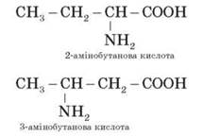
Часто використовується також інший спосіб побудови назв амінокислот, відповідно до якого до тривіальної назви карбонової кислоти додається префікс аміно- із зазначенням положення аміногрупи літерою грецького алфавіту. Наприклад:
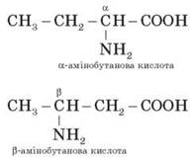
Для α-амінокислот R - CH(NH2)COOH, які відіграють винятково важливу роль у процесах життєдіяльності тварин і рослин, застосовуються тривіальні назви.
Якщо в молекулі амінокислоти містяться дві аміногрупи, то в її назві використовується префікс діаміно-, три групи -NH2 — три- аміно- і т. д.
Наприклад:
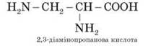
Наявність двох або трьох карбоксильних груп відбивається в назві суфіксом -діова або -тріова кислота:
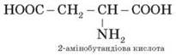
Найпростіший представник класу амінокислот має формулу:
H2N - CH2 - COOH — аміноетанова (або амінооцтова) кислота — перший член гомологічного ряду одноосновних насичених амінокислот.
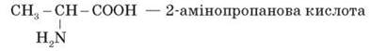
Демонстрація 3. Доведення наявності функціональних груп у розчинах амінокислот
Залежно від взаємного розташування карбоксильної та аміногруп розрізняють α-, β-, γ- і т. д. амінокислоти.
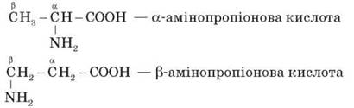
Найчастіше термін «амінокислота» застосовують для позначення карбонових кислот, аміногрупа яких перебуває в а-положенні, тобто для а-амінокислот. Загальну формулу α-амінокислот можна представити так:
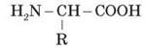
Залежно від природи радикала (R) амінокислоти поділяються на аліфатичні, ароматичні й гетероциклічні.
У таблиці наведено найважливіші амінокислоти — ті, що входять до складу білків.

Найважливіші α-амінокислоти

Амінокислота |  |  | Скорочена(трибуквена) назва амінокислотного залишку в макромолекулах пептидів і білків | Будова R
Аліфатичні
Гліцин |  |  | Gly | H-
Аланін |  |  | Ala | CH3-
Валін* |  |  | Val | (CH3)2CH-
Лейцин* |  |  | Leu | (СH3)2CH - CH2-
Ізолейцин* |  |  | Ile | 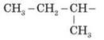
Ті, що містять групу -OH
Серін |  |  | Ser | HO - CH2-
Треонін* |  |  | Thr | CH3 - CH(ОН)-
Ті, що містять групу -COOH
Аспарагінова |  |  | Asp | HOOC - CH2-
Глутамінова |  |  | Glu | HOOC - CH2 - CH2-
Ті, що містять группу NH2CO -
Аспарагін |  |  | Asn | NH2CO - CH2-
Глутамін |  |  | Gln | NH2CO - CH2 - CH2-
Ті, що містять групу NH2 -
Лізин* |  |  | Lys | NH2 - (CH2)3 - CH2-
Аргінін |  |  | Arg | 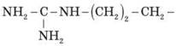
Сульфуровмісні
Цистеїн |  |  | Cys | HS - CH2-
Метіонін* |  |  | Met | CH3 - S - CH2 - CH2-
Ароматичні
Фенілаланін* |  |  | Phe
Тирозин |  |  | Tyr
Гетероциклічні
Триптофан* |  |  | Trp | 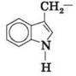
Гістидин |  |  | His | 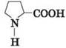
Амінокислота
Пролін |  |  | Pro | 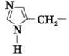

*Незамінні α-амінокислоти.
Розглядаємо зразки амінокислот і таблицю з формулами й назвами амінокислот.
За фізичними властивостями амінокислоти — білі кристалічні речовини, добре розчинні у воді, багато які з них мають солодкий смак.
Амінокислоти дуже поширені в природі. Це цеглинки, з яких побудовані всі рослинні й тваринні білки.
2. Ізомерія амінокислот
Крім ізомерії, зумовленої будовою карбонового скелету й положенням функціональних груп, для α-амінокислот характерною є оптична (дзеркальна) ізомерія. Усі α-амінокислоти, крім гліцину, оптично активні. Наприклад, аланін має один асиметричний атом Карбону (позначений зірочкою):
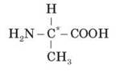
Отже, він існує у формі оптично активних енантіомерів:
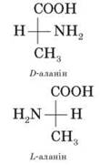
Усі природні а-амінокислоти належать до L-ряду.
3. Фізичні й хімічні властивості амінокислот
Амінокислоти є кристалічними речовинами з високими (понад 250 °С) температурами плавлення, які мало відрізняються в індивідуальних амінокислот і тому не є характерними. Плавлення супроводжується розкладанням речовини. Амінокислоти добре розчинні у воді й нерозчинні в органічних розчинниках, чим подібні до неорганічних сполук. Багато які з амінокислот мають солодкий смак.
Особливості хімічних властивостей зумовлені одночасною наявністю в молекулах двох функціональних груп: основної H2N- і кислотної -COOH. Тож амінокислоти за хімічними властивостями — амфотерні органічні сполуки.
♦ Як діятимуть амінокислоти на індикатори? (Не будуть змінювати їхнє забарвлення) Чому?
♦ Які хімічні властивості проявлятимуть амінокислоти? (Усі властиві карбоновим кислотам)
Деякі властивості амінокислот, зокрема висока температура плавлення, пояснюються їхньою будовою. Кислотна (-COOH) і основна (-NH2) групи в молекулі амінокислоти взаємодіють одна з одною, утворюючи внутрішні солі (біполярні іони). Наприклад, для гліцину:
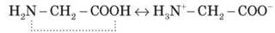
Унаслідок наявності в молекулах амінокислот функціональних груп кислотного й основного характеру α-амінокислоти є амфотерними сполуками, тобто вони утворюють солі як з кислотами, так і з лугами.
Як основи амінокислоти взаємодіють з кислотами (реакція приєднання):
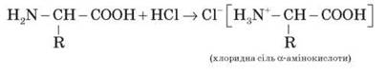
Кислотні властивості амінокислот проявляються в реакціях з лугами:
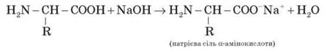
За кислотними властивостями амінокислоти сильніші, ніж відповідні карбонові кислоти.
У реакції зі спиртами утворюються естери.
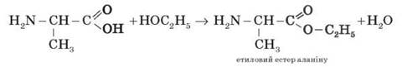
Завдання. Запишіть рівняння реакцій взаємодії амінооцтової кислоти з магнієм, кальцій оксидом, натрій гідроксидом, натрій карбонатом.
Важлива властивість амінокислот — здатність взаємодіяти одна з одною завдяки наявності двох функціональних груп.
Міжмолекулярна взаємодія α-амінокислот приводить до утворення пептидів. У результаті взаємодії двох α-амінокислот утворюється дипептид.
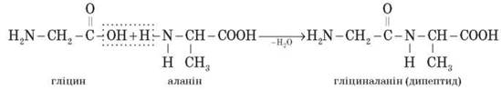
Міжмолекулярна реакція за участі трьох α-амінокислот приводить до утворення трипептиду і т. д.
Фрагменти молекул амінокислот, що утворюють пептидний ланцюг, називаються амінокислотними залишками, а зв’язок CO - NH — пептидним зв’язком.
Найважливіші природні полімери — білки — належать до поліпептидів, тобто є продуктами поліконденсації α-амінокислот.

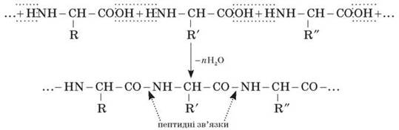

5. Одержання амінокислот
• Гідроліз білків.
• Дія амоніаку на галогенозаміщені карбонові кислоти:
ClCH2 - COOH + 2H3N H2N - CH2 - COOH + NH3Cl

IV. Первинне застосування одержаних знань
Керована практика
1. Експрес-опитування
1) Речовина CH3 - NH - CH(CH3)2 належить до ряду:
а) амідів;
б) ароматичних амінів;
в) аліфатичних амінів;
г) нітросполук.
2) Речовина, формула якої — C6H5 - N(CH3)2, називається:
а) анілін;
б) диметилфеніламін;
в) диметилфенол;
г) диметилнітробензен.
3) Реакція, яку показують на індикатор аміни жирного ряду:
а) кислотна;
б) нейтральна;
в) лужна;
г) ніякої.
4) Характерною хімічною реакцією амінів, зумовленою наявністю в їхніх молекулах аміногрупи, є:
а) радикальне заміщення;
б) взаємодія з кислотами з утворенням солей;
в) електрофільне приєднання;
г) нуклеофільне приєднання.
5) Реакції, характерні для аніліну:
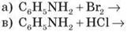
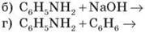
6) У наведеній схемі перетворень сполуками, що належать до класу амінів, є:
7) Обчисліть масу феніламоній хлориду, якщо до аніліну масою 13,95 г додали хлороводень, що виділився на першій стадії хлорування метану об’ємом 5 л (н. у.).
а) 18,2 г;
б) 21,2 г;
в) 19,4 г;
г) 17,5 г.

2. Самостійна робота
Завдання 1. Запишіть рівняння, що доводять амфотерність амінооцтової кислоти.
Завдання 2. Назвіть амінокислоти аланін і лейцин за систематичною номенклатурою.
Завдання 3. Запишіть рівняння одержання дипептиду з гліцину й валіну.

V. Підбиття підсумків уроку
Підбиваємо підсумки уроку, оцінюємо роботу учнів на уроці.

VI. Домашнє завдання
Опрацювати матеріал параграфа, відповісти на запитання до нього, виконати вправи.
Творче завдання: запропонуйте перетворення, за допомогою яких можна одержати амінооцтову кислоту з метану.

